INDICAÇÃO Nº 0327-2015

Nos termos do art. 223 do Regimento Interno, indico ao Exmo. Sr. Prefeito Municipal para que através do setor competente da Municipalidade, determine a recuperação e instalação de lâmpadas em cinco postes de iluminação na rua Fernando Costa, do pontilhão da Fepasa até a entrada do DSU, altura do numero 563., que se encontram na escuridão (foto anexa do local).

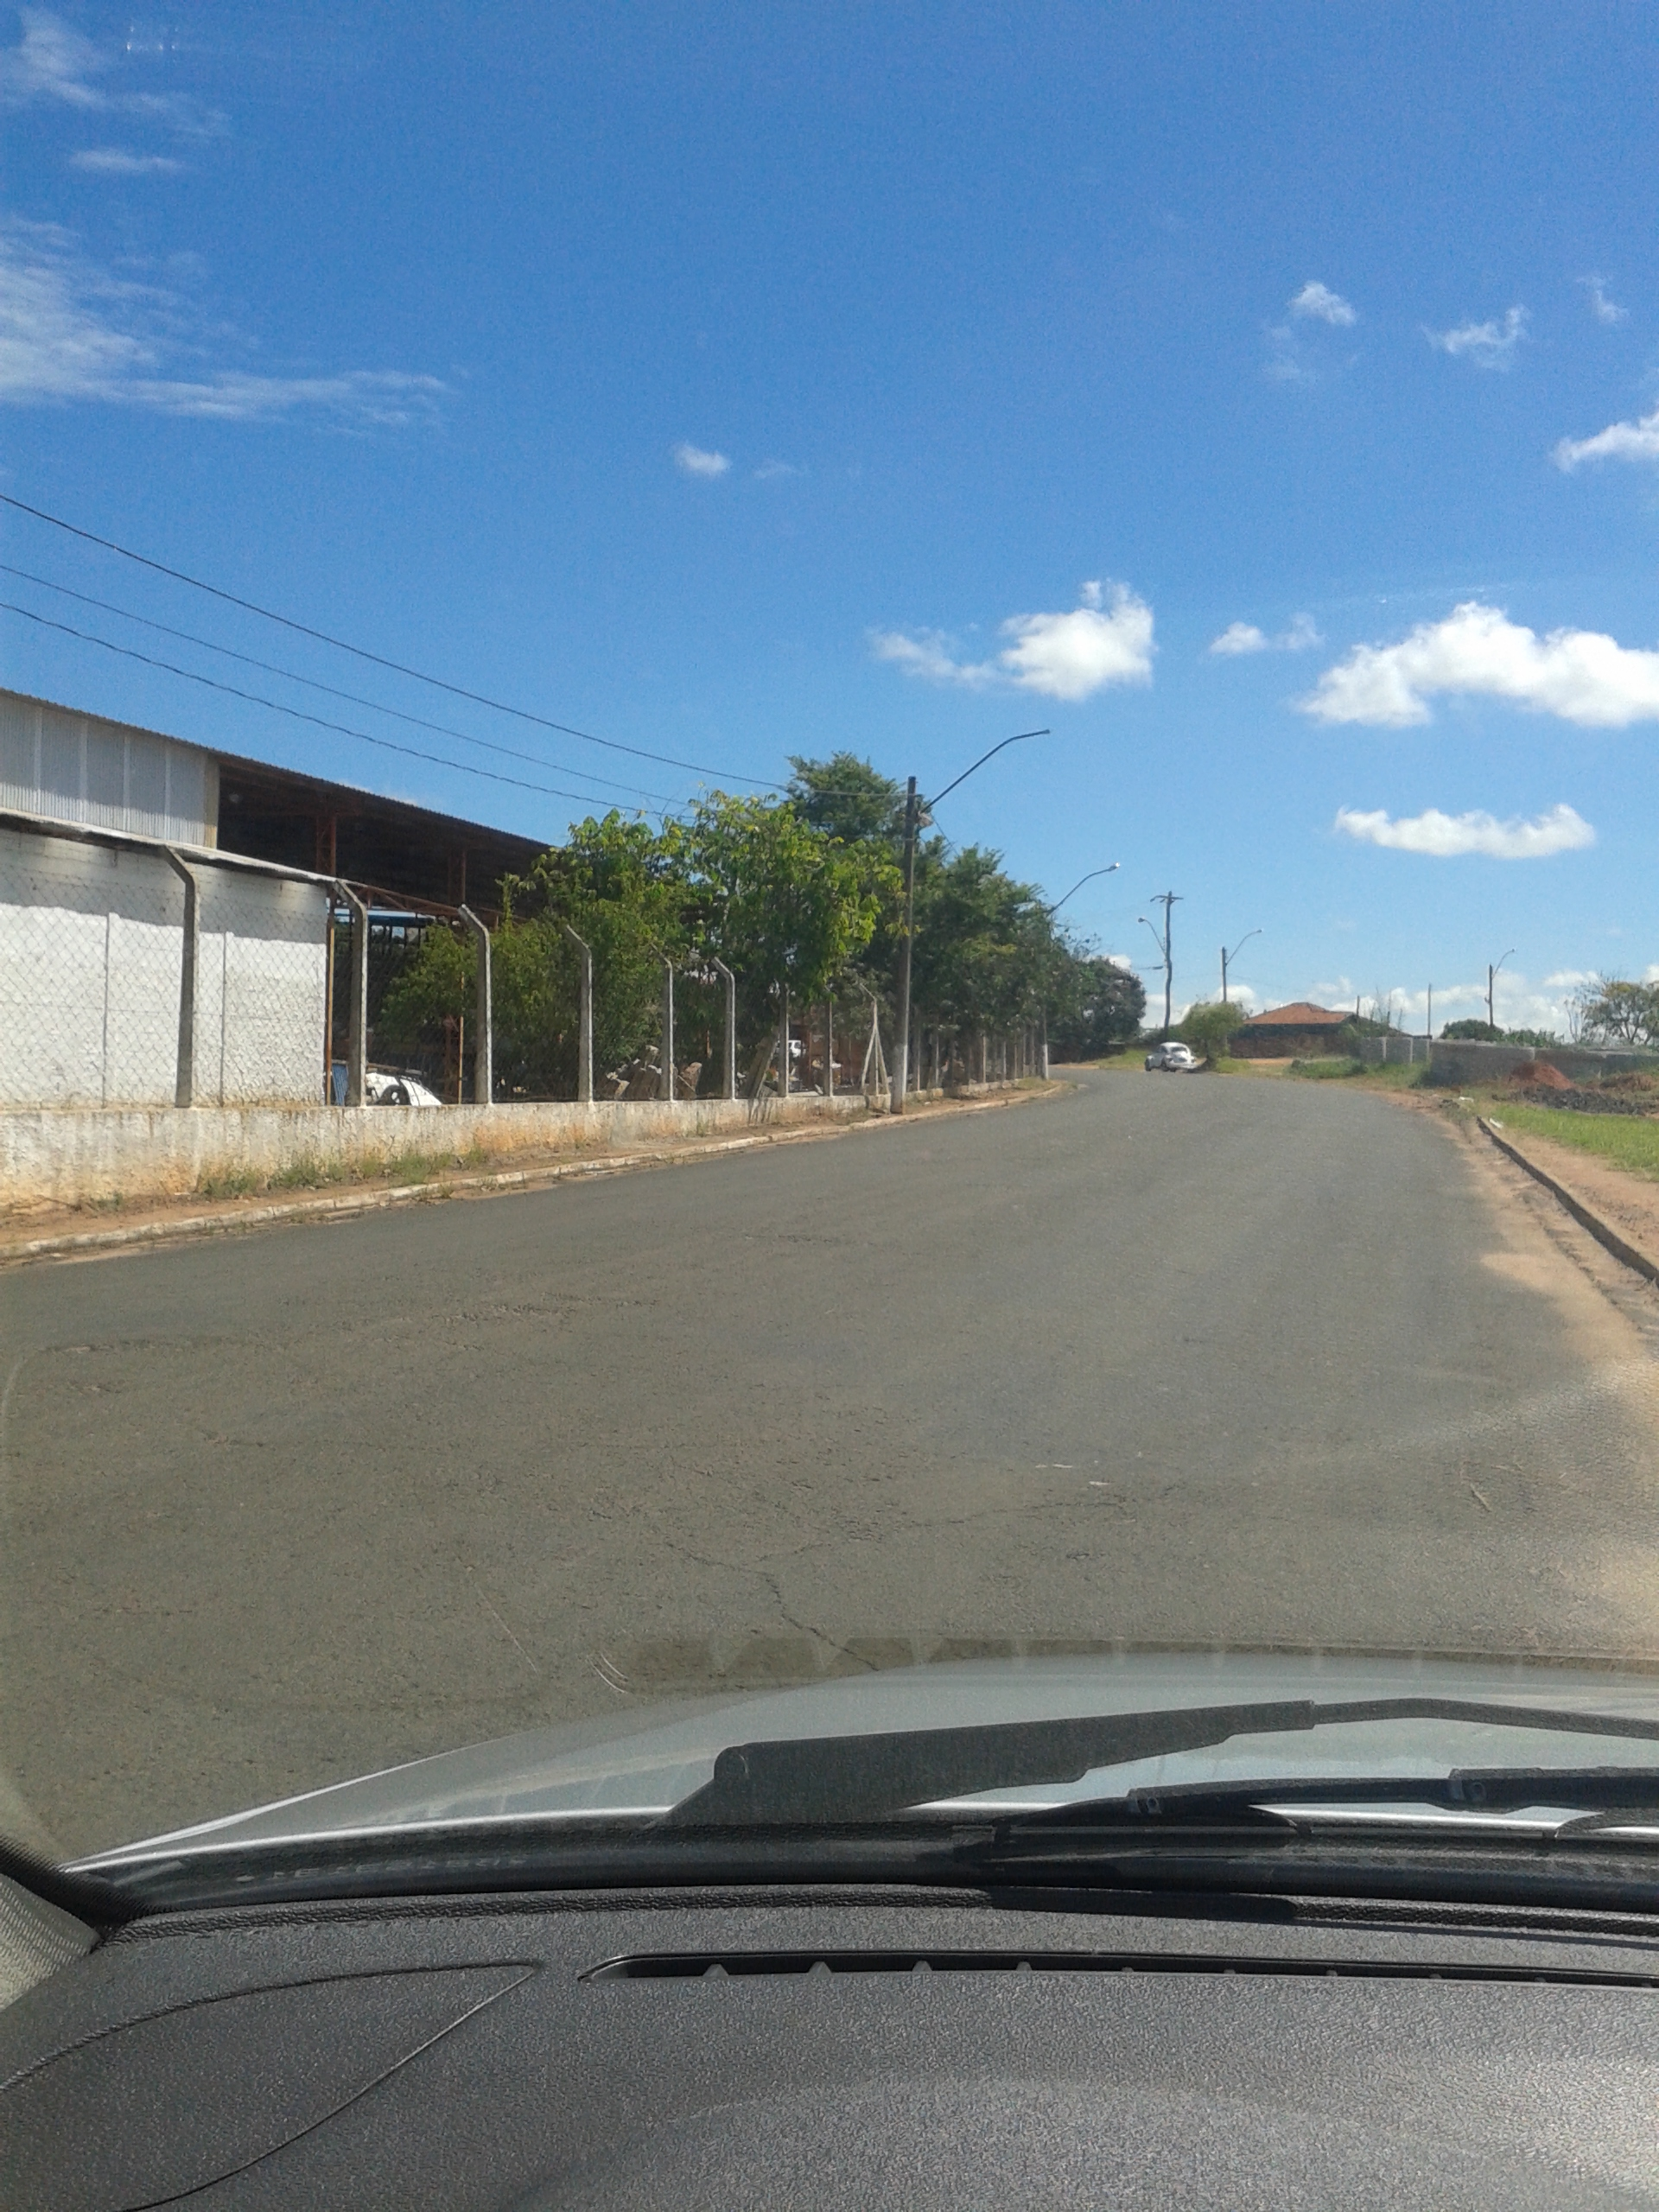

Sala das Sessões, 22 de abril de 2015.

JÚLIO MARCONDES DE MOURA FILHO
VEREADOR

